**Ejercicio Grupal 1 Proyecto Te Lo Vendo – Katherine Alderete**

1. Creación Base de Datos telovendo

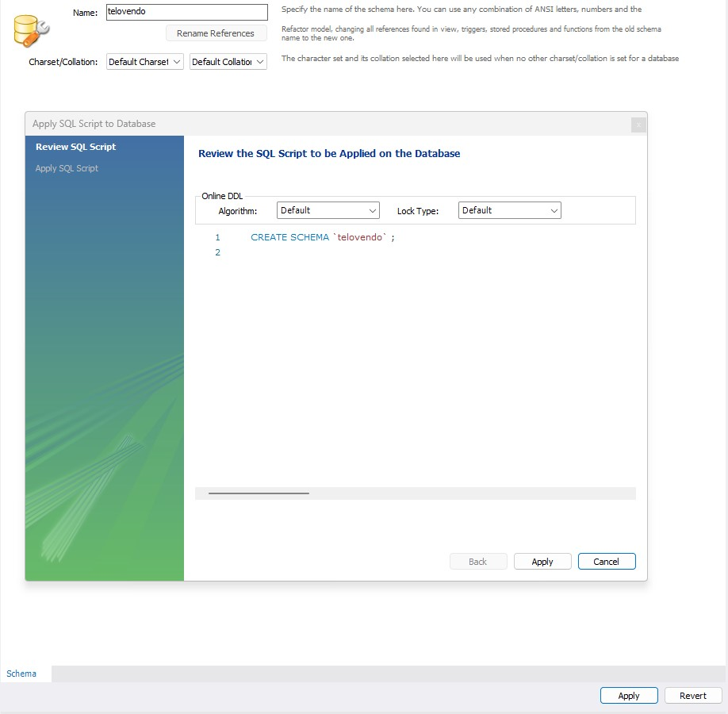

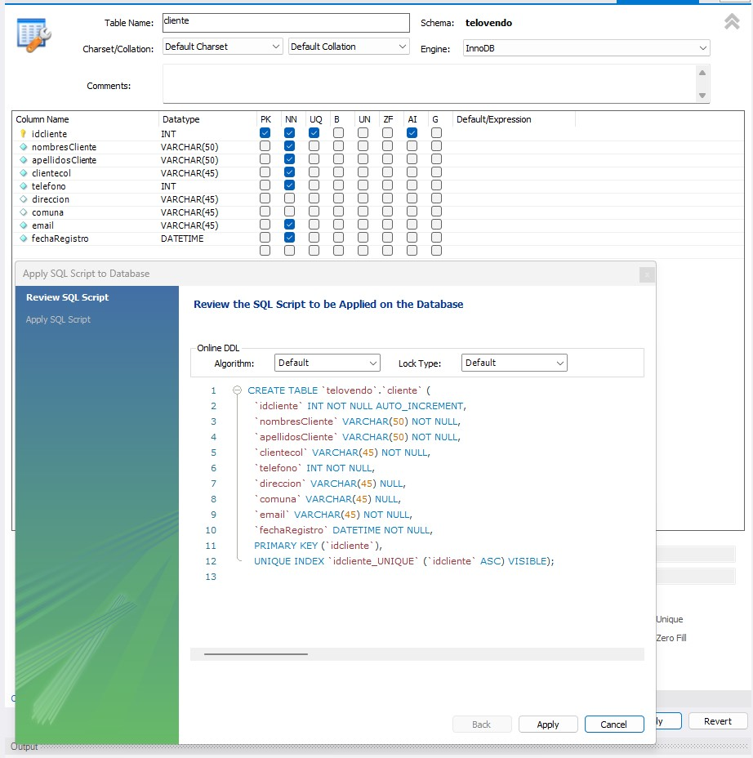

1. Creación Usuario admintienda

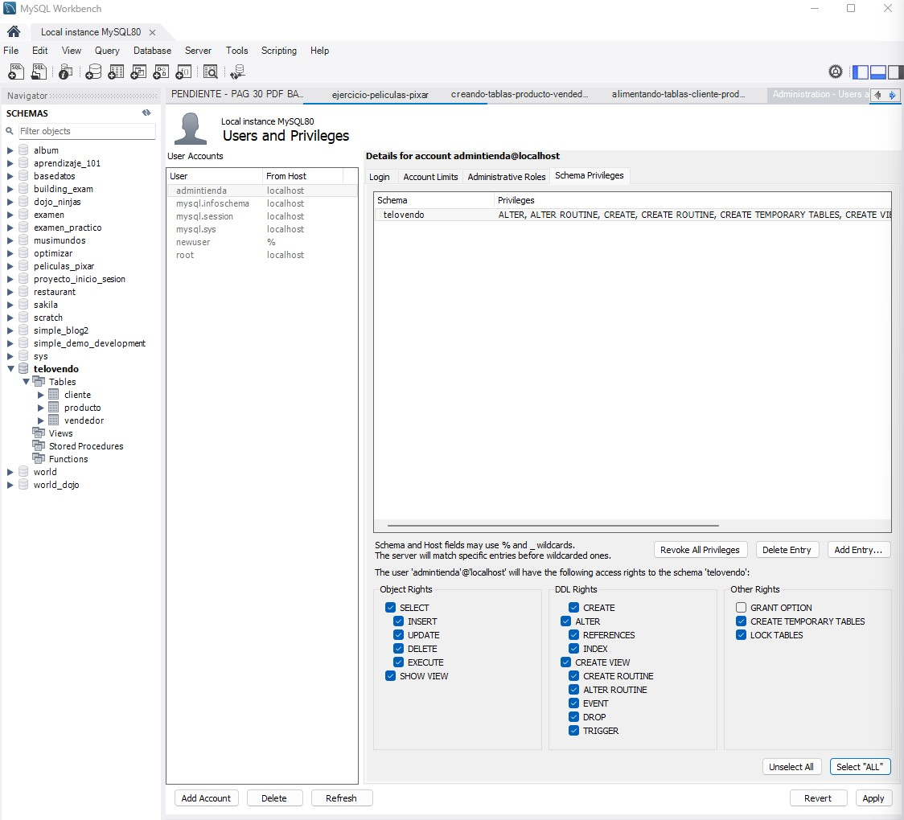

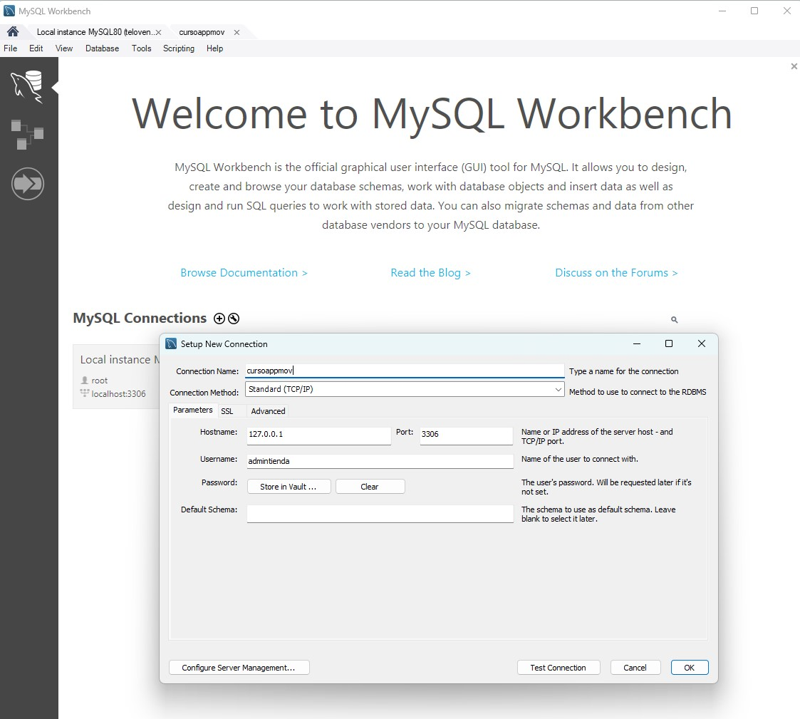

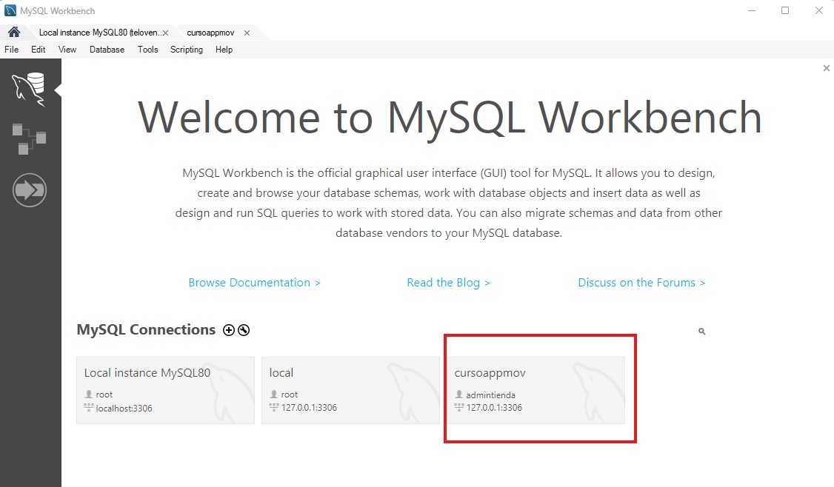

1. Creación tablas Cliente, Producto y Vendedor

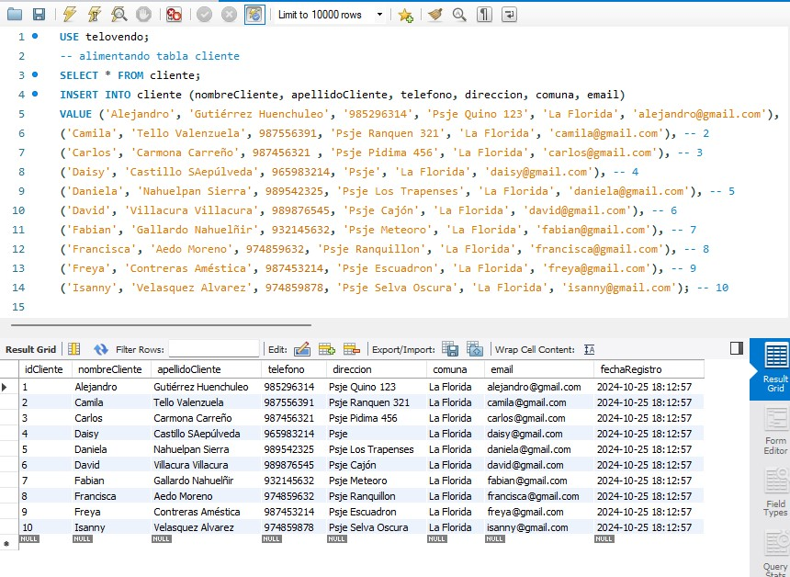

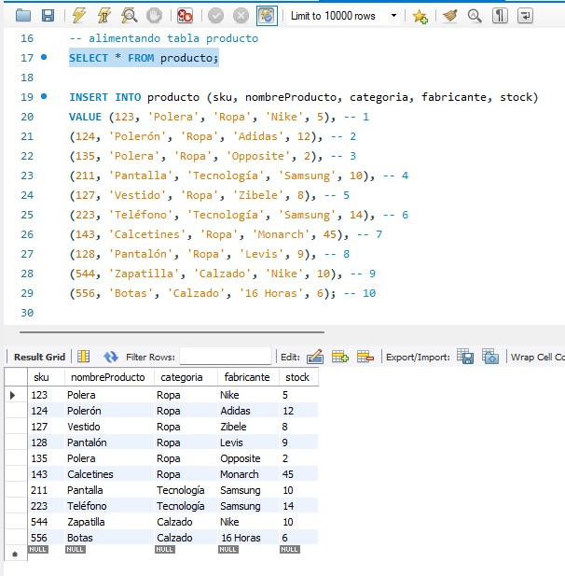

1. Llamando telovendo desde usuario cursoappmov

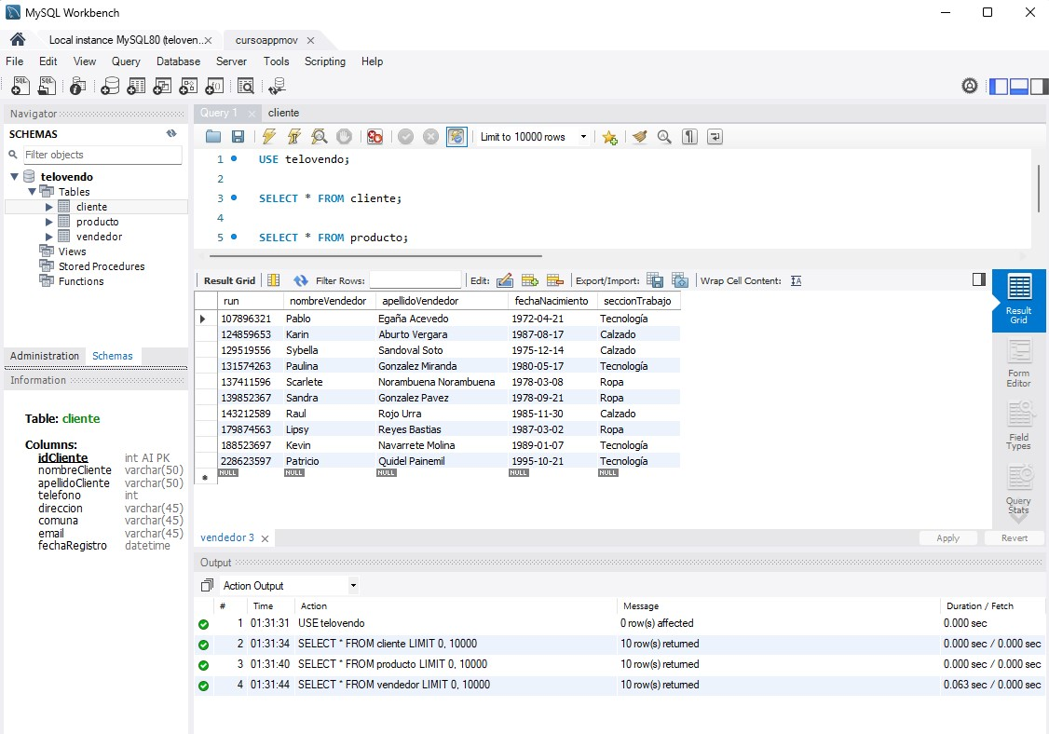

Preguntas resueltas utilizando de ejemplo esta tabla:

a. ¿Qué tipo de datos les permite guardar fechas?¿Y horas?

* **DATE**: fecha en formato año-mes-día (YYYY-MM-DD)
* **DATETIME**: fecha en formato año-mes-día (YYYY-MM-DD) + tiempo en formato hora-minuto-segundo (HH:MI:SS)

b. ¿Qué utilidad tiene especificar el número de caracteres en SQL?

* Limitar la cantidad de datos recibidos

c. Por último, definan el acrónimo CRUD.

* Hace referencia a las 4 operaciones básicas que se pueden realizar en una base de datos.
* **CREATE**: crear
* **READ**: leer
* **UPDATE**: actualizar
* **DELETE**: eliminar

d. Qué palabra clave se utiliza para:

* Mostrar bases de datos en SQL.

**SHOW DATABASES**;

* Describir una base de datos en SQL.

**USE** telovendo;

**SHOW TABLES**;

**DESCRIBE** cliente;

* Seleccionar una base de datos.

**USE** telovendo;

* Crear una tabla.

**CREATE TABLE** producto(

sku **INT PRIMARY KEY NOT NULL**,

nombreProducto **VARCHAR**(50) **NOT NULL**,

categoria **VARCHAR**(40) **NOT NULL**,

fabricante **VARCHAR**(50) **NOT NULL**,

stock **INT NOT NULL**

);

* ¿Qué es una primary key? y una foreign key?
* **PRIMARY KEY**: llave primaria, es un identificador que debe ser único para cada registro de la tabla
* **FOREIGN KEY**: llave foránea, establece la relación entre tablas referenciando la primary key de otra tabla
* Que diferencias hay entre utilizar MySQL shell y MySQL Workbench.
  + MySQL Shell: Es una interfaz de línea de comandos utilizada para interactuar con bases de datos MySQL y gestionar el servidor.
  + MySQL Workbench: Es una interfaz gráfica que permite diseñar, desarrollar, y administrar bases de datos MySQL visualmente.

**Link repositorio GitHub:**

<https://github.com/KathyAlde21/ejerciciosGrupalesAppMoviles-/tree/master/src/Modulo_3/ejercicioGrupal>